[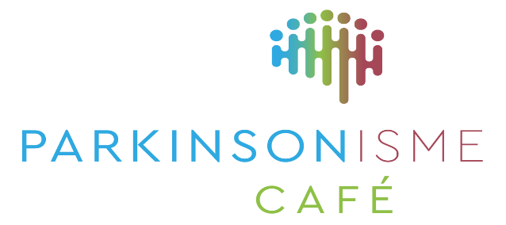](https://www.parkinson-vereniging.nl/l/mailing2/link/007e4c03-0e2b-45a6-bb8f-80da1caf4e80/33641)

**Afscheid na 5 jaar betrokken geweest te zijn bij Parkinsoncafé Reeuwijk**

In september 2017 heb ik voor het eerst kennis gemaakt met het P.Café Reeuwijk. Er stond een uitgebreid artikel over het P.Café in KIJK OP BODEGRAVEN/ REEUWIJK, waarin Henk van Loo en Addy Vos hun verhaal deden over het P.Café. Zij vroegen om ondersteuning op het gebied van het secretariaat.

Aangezien wij pas in Nieuwerbrug waren komen wonen dacht ik: Dat lijkt mij wel een mooie groep mensen om mee op te trekken. In het gesprek met Henk werd dat bevestigd en sinds die tijd ben ik betrokken geraakt bij het P.Café.

Binnen de werkgroep heb ik me altijd thuis gevoeld. In het contact met de bezoekers ging er een wereld voor mij open. Zelf heb ik namelijk geen Parkinson.

Ook de avonden waren van grote waarde. Leerzaam en gezellig. Daarom ben ik blij en dankbaar dat ik toen die stap gezet heb, want ik heb de afgelopen jaren heel veel geleerd. Dank daarvoor.

Nu is de tijd gekomen om afstand te nemen. Ik wil de werkgroep en de bezoekers van het P.Café hartelijk bedanken en wens u alle goeds toe.

Willy de Graaff-Lugthart